CENTRO EDUCACIONAL DE ADULTOS ISABEL LA CATOLICA. “María del Carmen Vivanco Fierro”
Unidad Técnica Pedagógica “profesoramaricarmen2020@gmail.com”
Puente Alto.

EVALUACION DE Nº 8
“TERCER NIVER A”
NOMBRE DEL ALUMNOS: | CURSO:

DEPARTAMENTO | Educación Matemáticas | ASIGNATURA | Matemática
OBJ. PRIORIZADOS | Comparar por cuociente dos valores de una magnitud y expresar el resultado de diferentes formas. • Calcular porcentajes e interpretar valores dados en porcentajes. • Resolver problemas que involucran cálculo y/o interpretación de porcentajes | FECHA DE INICIO | 02 de Noviembre2021
Link sugeridos | https://youtu.be/uSLedpIJffM.  https://youtu.be/RE3XoDORMys. | FECHA DE ENTREGA | 08 de noviembre 2021

INSTRUCCIONES GENERALES DEL PROFESOR.
Lea comprensivamente cada una de las preguntas para desarrollar la evaluación. Te recuerdo que está basada en la guía Nº 8.

EVALUACION.
I. Cálculo de porcentaje

1. Leamos el siguiente texto:
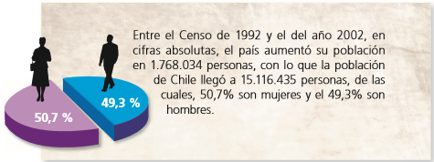

Las preguntas que se desprenden de esta información son:

a) ¿Cuántas mujeres hay en el país al año 2002?

b) ¿Cuántos hombres hay en el país al año 2002?

 | Operación | Cantidad
Mujer | 15.116.435 x 0,51 =
Varones | 15.116.435 x 0,49 =

2. Lea el siguiente texto y calcule con la calculadora, el porcentaje correspondiente:

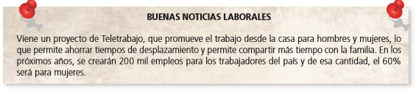
a) ¿Cuántos empleos para mujeres se crearán en el país?

Operación | Cantidad

b) Porcentajes en el comercio

Frecuentemente, nos encontramos en el comercio con anuncios de este tipo.
Si en la etiqueta, un par de zapatillas deportivas tiene un precio de $32.000:
¿A cuánto dinero corresponde el descuento?
¿Cuál es el precio final de las zapatillas?

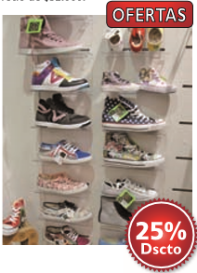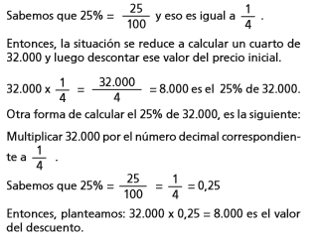

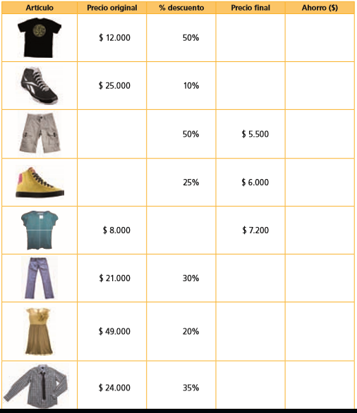
3. Utilice la calculadora para resolver cada situación.
a) Cuál es el porcentaje de descuento que conviene más?
________________________________________________________________________

b) ¿Cuál es el porcentaje de descuento que menos conviene?

